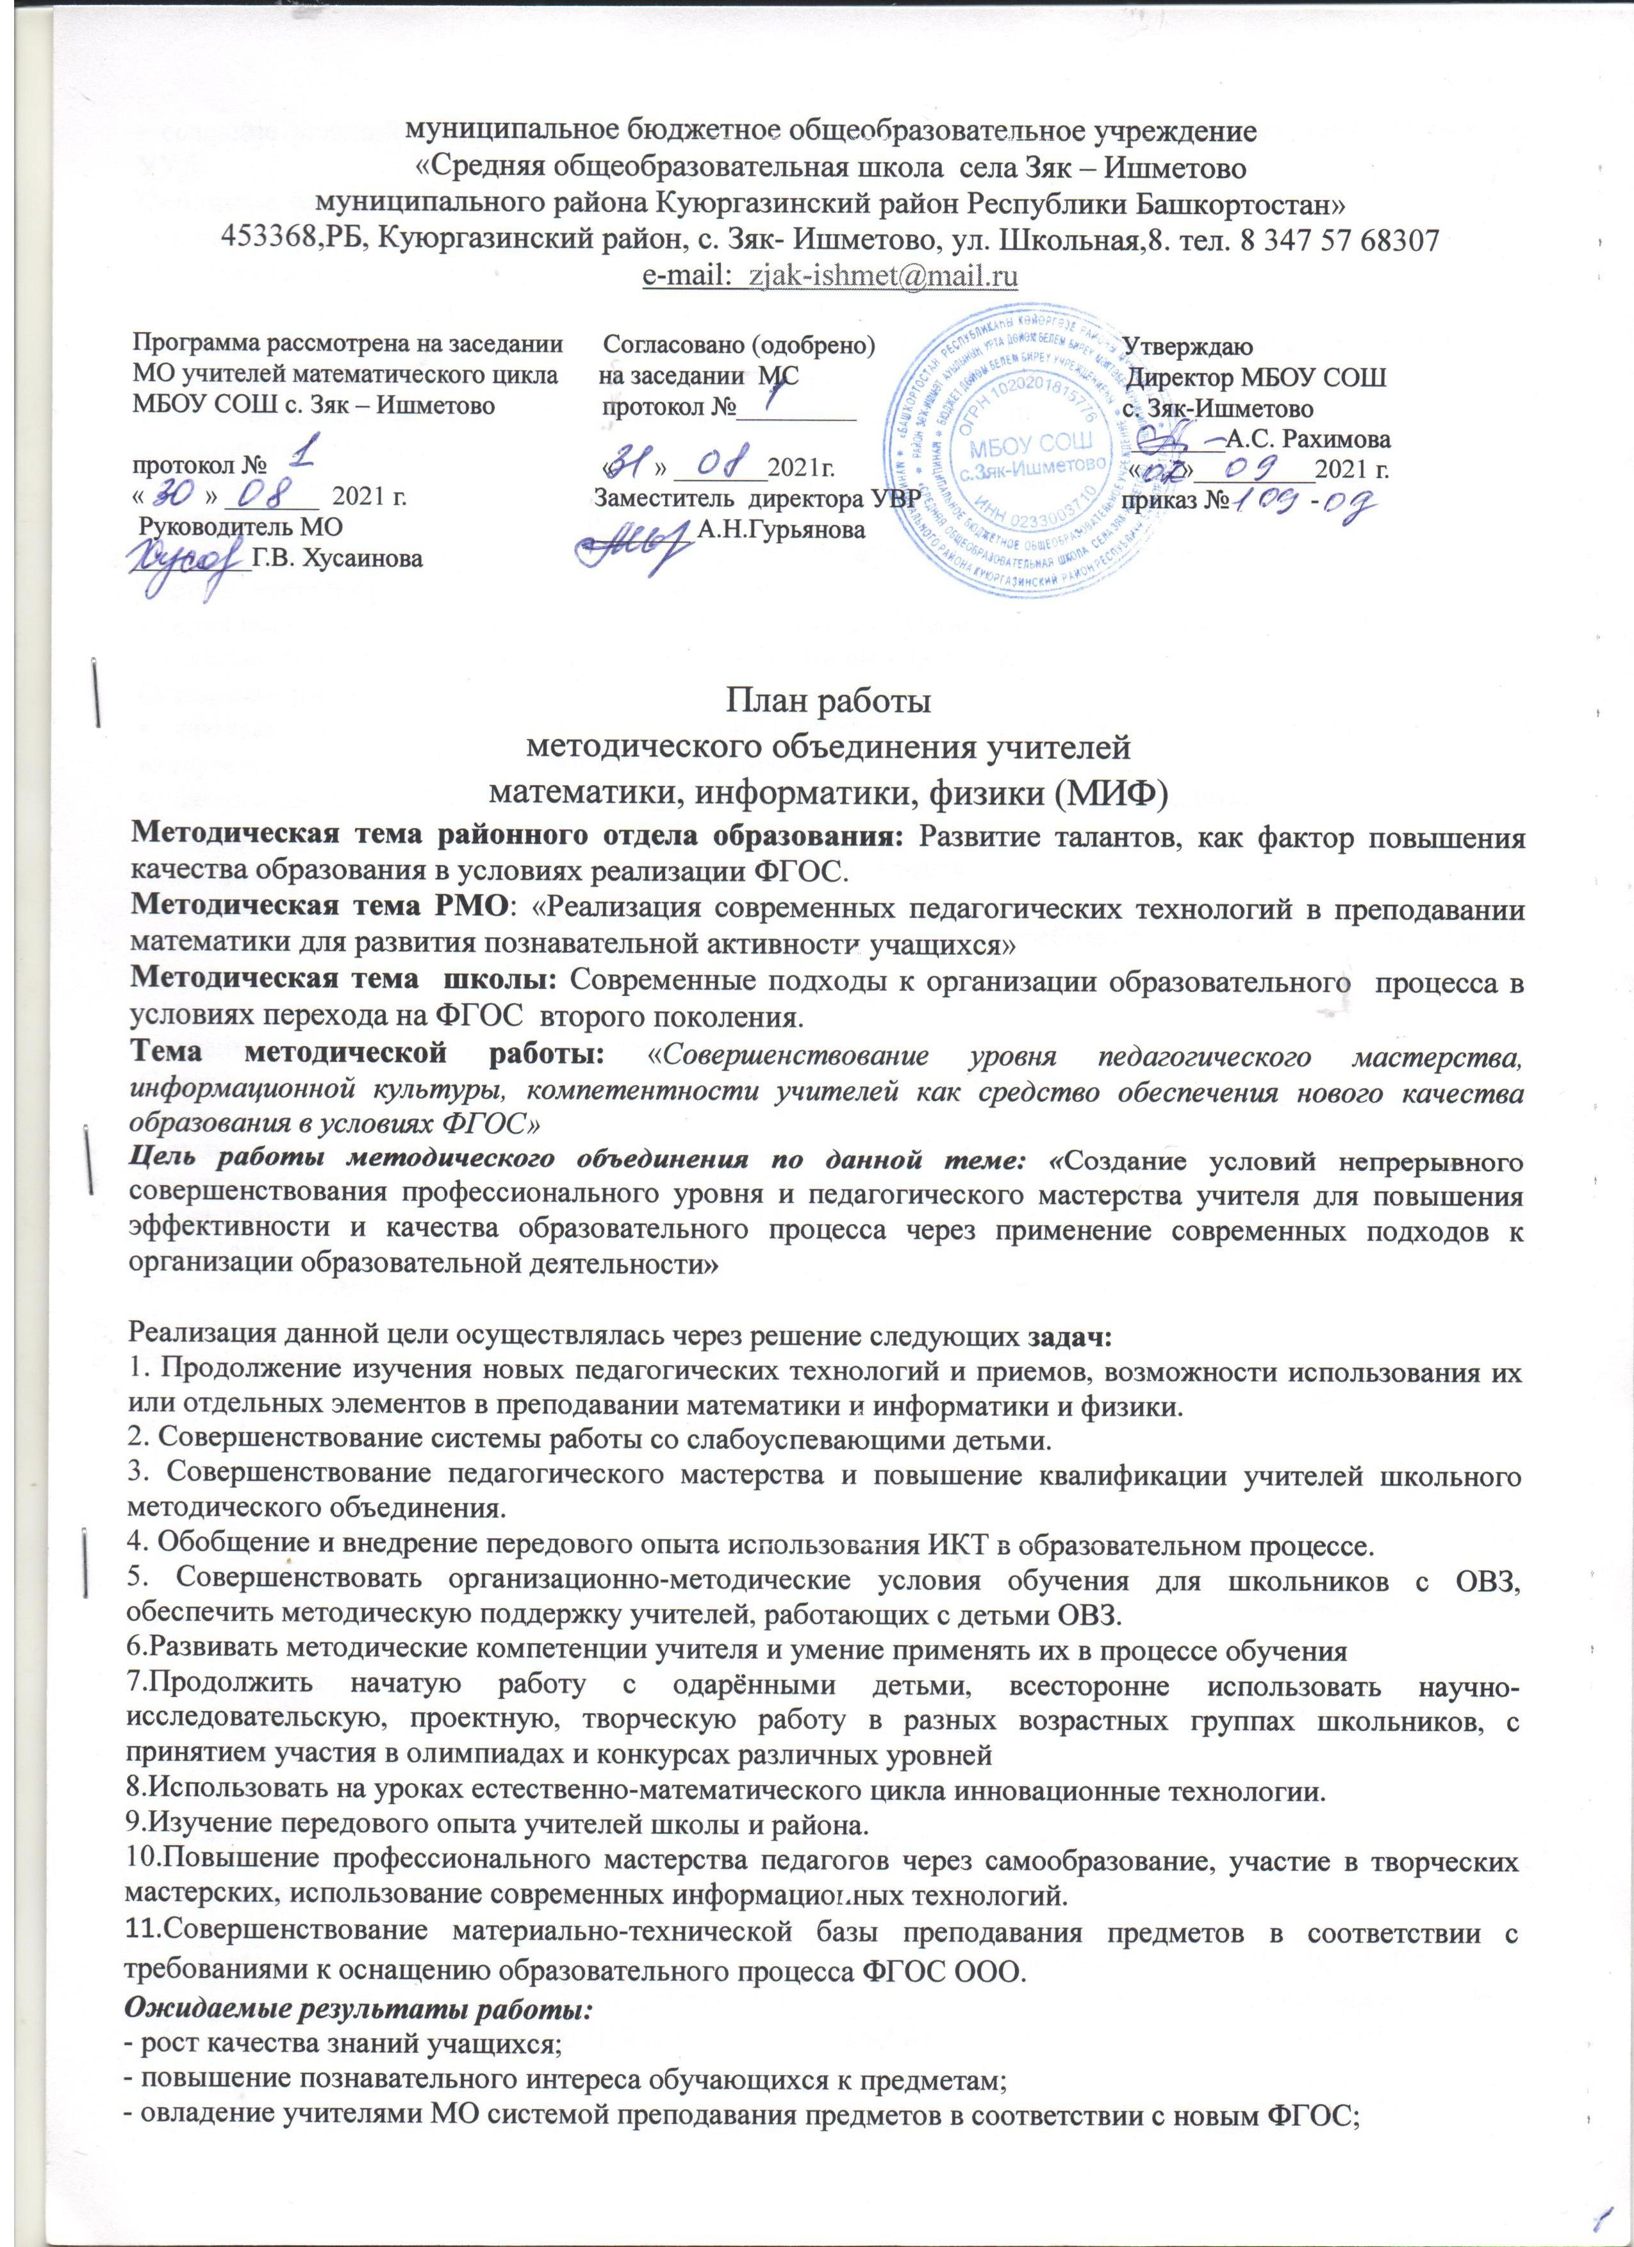

- создание условий в процессе обучения для формирования у учащихся ключевых компетентностей, УУД.
Основные функции ШМО:
- оказание практической помощи педагогам;
- поддержка педагогической инициативы инновационных процессов;
- изучение нормативной и методической документации по вопросам образования;
- ознакомление с анализом состояния преподавания предмета по итогам внутришкольного контроля;
- разработка рекомендаций по здоровьесберегающим технологиям в процессе обучения;
- взаимопосещение уроков по определенной тематике с последующим анализом;
- организация открытых уроков;
- ознакомление с методическими разработками по предметам, анализ методики преподавания;
- изучение актуального педагогического опыта;
- отчеты о профессиональном образовании, работа педагогов по повышению квалификации в институтах;
- организация и проведение недели «Парад наук»;
- укрепление материальной базы и проведение средств обучения, в том числе учебно-наглядных пособий по предмету, к соответствию современным требованиям к образованию.
Основные формы работы ШМО:
▪ проведение педагогических экспериментов по проблеме методики обучения и воспитания учащихся и внедрение их результатов в образовательный процесс;
▪ заседания методических объединений по вопросам методики обучения и воспитания учащихся;
▪ консультации учителей-предметников с руководителем м/о по текущим вопросам;
▪ открытые уроки и внеклассные мероприятия по предмету;
▪ лекции, доклады, сообщения и дискуссии по методике обучения и воспитания;
▪ изучение и реализация в учебно-воспитательном процессе требований нормативных документов, актуального педагогического опыта;
▪ проведение недели «Парад наук»;
▪ взаимопосещение уроков педагогами цикла.
Содержание работы методического объединения учителей математического цикла
- Проведение заседаний ШМО
- Выполнение нормативных документов, исполнение решений и рекомендаций ШМО
- Знакомство с передовым опытом и внедрение его в деятельность учителей ШМО
- Проведение и подготовка учащихся к олимпиадам, научным конференциям, интеллектуальным конкурсам и т.д.
- Подготовка и проведение внеклассных мероприятий по предметам
- Посещение учебных и внеурочных занятий по предметам
- Работа над темами самообразования

Раздел 1. Организационно-педагогическая деятельность
П/п | Мероприятие | Сроки | Ответственный
1.1 | Утверждение плана работы ШМО на 2021-2022 учебный год. | Август | Руководитель ШМО
1.2 | Создание банка данных учителей-предметников ШМО | Сентябрь-октябрь | Руководитель ШМО
1.3 | Проведение заседаний ШМО | В течение года | Руководитель ШМО
1.4 | Участие в педагогических советах школы, методических семинарах, заседаний районных предметных секций, районных предметных олимпиадах, дистанционных олимпиадах. | В течение года | Члены ШМО
1.5 | Актуализация нормативных требований СанП И Н, охраны труда для всех участников образовательного процесса. | Август | Члены ШМО
1.6 |  | сентябрь | Члены ШМО
  Утверждение тем самообразования
1.7 | Анализ работы ШМО за 2021-2022 уч. год | май 2022г | Руководитель ШМО
1.8 | Составление плана работы ШМО на 2022-2023учебный год | Май- август  2021г | Руководитель ШМО
1.9 | Организация взаимопосещения уроков | В течение года | Члены ШМО
Раздел 2. Учебно-методическая деятельность
П/п | Мероприятие | Сроки | Ответственный
2.1 | Изучение инструктивно-методических писем МОиН РФ | В течение года | Члены ШМО
2.2 | Разработка и утверждение рабочих программ по предметам | Август | Члены ШМО
2.3 | Разработка и утверждение рабочих программ по внеурочной деятельности | Август | Члены ШМО
2.4 | Подборка дидактического обеспечения учебных программ | В течение года | Члены ШМО
2.5 | Подготовка и проведение диагностических работ по математике в 5-11 классах | сентябрь | Руководитель ШМО
2.6 | Организация и проведение ВПР, полугодовых и годовых работ по предметам | декабрь, апрель, май | Члены ШМО
2.7 | Участие в работе ШМО и педагогических советов | В течение года | Члены ШМО
2.8 | Проведение открытых уроков и мастер –классов, взаимопосещений | Члены ШМО | Члены ШМО
2.9 | Изучение нормативных документов и методических рекомендаций:  - промежуточной аттестации учащихся и осуществлении текущего контроля их успеваемости (5-8,10 кл)  - государственной итоговой аттестации учащихся 9,11 классов | Октябрь  В течение года | Члены ШМО
2.10 | Подготовка и проведение промежуточной аттестации учащихся и государственной итоговой аттестации учащихся 9 и 11 классов | В течение года | Члены ШМО
Раздел 3. Мероприятия по усвоению обязательного минимума образования по предметам
П/п | Мероприятие | Сроки | Ответственный
3.1 | Организация и проведение контроля выполнения учебных программ, обязательного минимума содержания образования, корректирование прохождения программ по предметам | Ноябрь  Январь  Март  Май | Руководитель ШМО,  члены ШМО
3.2 | Участие в работе малых педсоветов по предварительной итоговой успеваемости учащихся за четверть, полугодие | По окончании четверти, полугодия, года. | Руководитель ШМО
3.3 | Осуществление контроля выполнения практической части учебной программы. | Январь, май | Руководитель ШМО
3.4 | Оказание консультативной помощи при подготовке к экзаменам по предметам математического цикла | Апрель – июнь | Члены ШМО
Раздел 4. Организация внеклассной работы по предметам
П/п | Мероприятие | Сроки | Ответственный
4.1 | Участие в организации и проведении научно-практических конференций | По графику школы и РОО | Члены ШМО
4.2 | Участие учащихся в дистанционных олимпиадах, школьных предметных конкурсах | В течение года | Члены ШМО
4.3 | Организация и проведение КТД «День самоуправления» | Октябрь | Члены ШМО
4.4 | Организация и анализ проведение школьного этапа Всероссийской олимпиады по предметам | Октябрь | Члены ШМО
4.5 | Организация участия учащихся в различных конкурсных мероприятиях | В течение года | Члены ШМО
4.6 | Организация и проведение КТД: «Парад наук» | декабрь | Члены ШМО
4.7 | Подготовка и участие в научно-практической конференции «Шаг в науку» | Март | Учителя – предметники
Раздел 5. Характеристика кадрового состава.
Ф.И.О. УЧИТЕЛЕЙ | ПРЕПОДАВАЕМЫЙ ПРЕДМЕТ | КАТЕГОРИЯ | ГОД АТТЕСТАЦИИ | СТАЖ  РАБОТЫ | ОБРАЗОВАНИЕ
Хусаинова Г.В. | Математика | высшая | 2020 | 25 | высшее
Рахимова Р.М. | Физика | высшая | 2020 | 32 | высшее
Мирасова Н.М. | Информатика  (замещение) | первая | 2020 | 5 | высшее
Раздел 6. Тема самообразования учителей.
ФИО учителя | Тема самообразования
Рахимова Р.М. | «Активизация познавательной деятельности на уроках физики в условиях ФГОС»
Хусаинова Г.В. | «Внедрение ИКТ нового поколения в учебный процесс как средство успешной реализации ФГОС»
Мирасова Н.М. | «Развитие познавательной активности на уроках информатики путем внедрения ИКТ как средства повышения уровня образованности учащихся»

План заседаний ШМО учителей предметного цикла на 2021-2022 учебный год
месяц | Тематика заседания | Срок проведения | ответственный
I заседание. | Тема: Содержание и основные направления деятельности МО на 2021-2022 уч. г.  1.Анализ результатов итоговой аттестации в 9-11классах за 2020-2021 уч.г.  2.Анализ ВПР – объективность оценивания, объективность проведения, объективность проверки. Соотношение внешней и внутренней оценки.  3. Утверждение плана работы ШМО на 2021 – 2022 уч.г.  4. Рассмотрение КТП на 2021-2022 уч.г.  5. Изучение нормативных документов, правил ведения школьной документации, ученических тетрадей, периодичность их проверки.  6. Составление план-графика открытых мероприятий и уроков на 2021-2022 год | Август  сентябрь | Руководитель ШМО  Учителя - предметники
 | Работа между заседаниями | Сентябрь- октябрь | Учителя - предметники
1. Адаптация пятиклассников (организационные вопросы)
2. Участие в школьных олимпиадах по предметам.
3. Подведение итогов школьного тура олимпиады.
4. Подготовка и участие в конференциях, конкурсах, дистанционных олимпиадах
5. Разработать КИМ ы по предметам для проведения промежуточной аттестации
II заседание | Тема: «Применение современных педагогических технологий на уроке по ФГОС ООО для достижения нового качества знаний учащихся».  1. Управление качеством образования с использованием комплексных методик и современных технологий в условиях внедрения ФГОС  2. Интерактивные формы обучения информатики в рамках ФГОС  3. Анализ результатов школьной всероссийской предметной олимпиады школьников по предметам в 2021-2022 учебном году.  4. Итоги 1 четверти. Успеваемость и качество знаний по предметам МО.  5. Об аттестационных материалах итоговой аттестации выпускников 2021-2022 уч. года и о материалах ВПР | Ноябрь | Руководитель ШМО  Учителя - предметники
 | Работа между заседаниями | Ноябрь-декабрь | Учителя - предметники
1. Подготовка к муниципальному этапу всероссийской предметной олимпиады школьников по предметам. Участие в районных олимпиадах по предметам.
2. Обсуждение итогов районных олимпиад
3. Взаимопосещение уроков, с целью повышения эффективности преподавания и обмена опытом.
4. Проведение работы с родителями (индивидуальные собеседования, родительские собрания с проведением консультаций и рекомендаций для родителей по итоговой аттестации).
5. Участие в педагогическом совете и методическом дне школы «Использование современных технологий в учебно-воспитательном процессе»: ресурсы современного урока, как эффективная основа повышения качества образования ЯКласс, Учи.ру, learning apps, Google forms,
Фабрика кроссвордов и др.;
6. Подготовка и участие в педагогическом совете школы
«Обеспечение успешности учащихся в учебной деятельности»

III заседание | Тема: «Используемые образовательные технологии на уроке по ФГОС нового поколения»  План заседания:  1. Приемы работы с текстом на уроках математики и физики.  2. Использование ИКТ на уроках физики, как способ повышения эффективности развития функциональной грамотности учащихся в рамках ФГОС  3. Методы оценивания на уроках математики  4. Организация повторения при подготовке к ОГЭ.  5. Об аттестационных материалах итоговой аттестации выпускников 2021-2022 уч. года и о материалах ВПР | февраль | Руководитель ШМО  Учителя - предметники
 | Работа между заседаниями январь-март | Январь- март | Учителя - предметники
1. Подготовка и участие в конференциях, конкурсах, дистанционных олимпиадах
2. Работа по самообразованию
3. Взаимопосещение уроков, с целью повышения эффективности преподавания и обмена опытом.
4. Подготовка к ВПР
5. Подготовка и участие в педагогическом совете школы ««Независимая оценка качества современного образования: проблемы и пути решения».
6. Обеспечение преемственности учебной и внеучебной деятельности учащихся на основе работы творческих групп и научно-исследовательских обществ
IV заседание | Тема: «Приемы подготовки выпускников к итоговой аттестации»  План заседания:  1. Обмен опытом «Использование разнообразных  форм и методов обучения при подготовке учащихся к ОГЭ и ЕГЭ»  2. Организация системы работы по предупреждению пробелов в знаниях учащихся.  3. О графике проведения ВПР по предметам МО  4.Краткий самоанализ работы учителей ШМО за прошедший учебный год по теме самообразования.  5. Предварительный анализ работы ШМО в 2021-2022 учебном году.  4. Перспективный план работы ШМО за 2022 - 2023. Задачи на 2022-2023 учебный год | апрель-май | Руководитель ШМО  Учителя - предметники
 | Работа между заседаниями | Апрель-май | Учителя - предметники
1. Проведение ВПР, их анализ
2. Подготовка к итоговой аттестации выпускников
3. Работа по самообразованию
4. Изучение нормативно-правовых документов по государственной итоговой аттестации.
5. Взаимопосещение уроков, с целью повышения эффективности преподавания и обмена опытом.
Хусаинова Г.В., учитель математики
89870291289



